Explication de l’histoire du mouton perdu et retrouvé

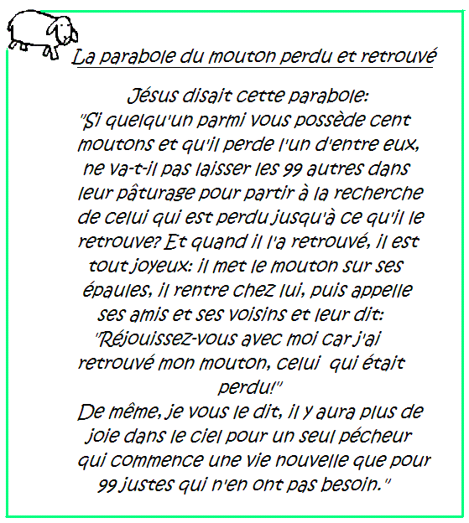
Cette histoire est une parabole; c'est une petite histoire de la vie de tous les jours (en Palestine, au temps de Jésus) et qui dit quelque chose d'important sur Dieu.
Un mouton s'égare : le fait n'est pas original. Dans la journée, les moutons paissent autour des points d'eau. Le soir, le troupeau est ramené dans un enclos entouré d'un mur de pierres. C'est à ce moment que les bergers comptent les animaux. Parfois, il en manque un et le berger part à sa recherche ... un temps...
Le berger est surprenant! Seul un berger un peu fou ou un berger connaissant la valeur unique d'un mouton, serait capable de "partir à la recherche du mouton jusqu'à ce qu'il le retrouve".
Dans ces coins de montagnes et de déserts, cela peut prendre des heures, des jours et même une vie entière (le mouton a peut-être été dévoré ou volé).
Le berger n'est pas un berger ordinaire, c'est un chercheur tenace, persévérant, infatigable, qui donnerait tout pour une seule de ses brebis.
Quelle valeur a le mouton aux yeux d'un berger quelconque?
Réponse: 1%. Sur une balance, la valeur est insignifiante.
Quelle valeur a le mouton aux yeux du berger de l'histoire?
Le mouton compte beaucoup; il est précieux; unique. Pour le retrouver, le berger prend du temps, oublie tout, est actif, se démène. On remarquera que seul le berger est actif dans l'histoire ( on pourra rechercher les verbes qui disent son action: laisser, partir à la recherche, retrouver, porter, ou mettre sur les épaules, rentrer, appeler, dire).
Le berger de l'histoire n'a pas un regard dirigé vers lui-même (Sachant qu'un mouton est seul, perdu, apeuré, épuisé, assoiffé, affamé peut-être, le berger se lève, quitte ses activités, son confort, et part sur des chemins inconnus et sûrement risqués. Il sait que sans aide, le mouton est voué à une mort certaine). Le berger de la parabole regarde vers l'autre, vers celui qui est seul, celui qui souffre, celui qui a peur, celui qui appelle dans la nuit, celui qui n'a plus d'espérance...
Comment réagit le berger lorsqu'il retrouve le mouton?
Aucun jugement dans le texte; ni question, ni réprimande. Juste un cœur ouvert prêt à accueillir ; juste des bras emplis de tendresse prêt à envelopper ; juste des épaules solides, prêtes à porter.
Le berger est heureux! Le cœur empli de joie, il appelle ses amis, ses voisins... C'est une grande nouvelle qu'il va leur annoncer! Le mouton perdu est retrouvé, réjouissons-nous tous ensemble!
Mais qui donc est ce berger qui quitte tout pour un mouton? Qui donc est ce berger un peu fou aux yeux des hommes, qui quitte tout pour presque rien? Qui donc est ce chercheur infatigable, tenace, persévérant qui se démène pour retrouver une brebis perdue? Qui donc est ce berger pour qui chaque brebis est un trésor? Qui donc est ce berger qui se réjouit et qui demande que tous se réjouissent autour de lui lorsqu'il retrouve le mouton perdu?
Pourquoi Jésus raconte-t-il cette histoire?
Jésus répond à ceux qui rejettent les pécheurs. Il veut leur faire comprendre que l'Amour de Dieu n'a pas de limite. Le Père du ciel est comme le berger de l'histoire. Chacun de nous compte à ses yeux; chacun est unique, chacun est précieux. Si l'un d'entre nous est parti loin de lui, s'il s'est perdu, égaré, il part à sa recherche. Et lorsqu'il le retrouve, il est tout joyeux! Le Bonheur de Dieu, la joie de Dieu éclatent lorsque tous sont réunis.
Jésus?
Jésus, le Fils bien aimé de Dieu, agit comme le bon berger de l'histoire: il accueille les exclus, les pécheurs, les plus petits... Il part à leur recherche. Il regarde vers l'autre, vers le plus pauvre, le plus démuni et n'hésite pas à lui offrir son temps, sa vie.
On pourra remarquer:
Au début de l'histoire, il y a un groupe uni (100 moutons) autour d'un berger. Ensuite, un être est séparé du groupe. Il y a rupture de la communion. Le berger va tout faire pour recréer l'unité; celle-ci ne sera réalisée qu'avec les 100 moutons (pas un de moins). A la fin du texte, l'union est rétablie; elle est source d'une grande joie.
Le bonheur de Dieu, c'est la communion entre les hommes.

Dans nos vies,

Nous pouvons être comme le mouton perdu :
Et vivre séparés de la communion désirée par Dieu. Parfois par notre faute (Nous ne voulons pas pardonner. Nous avons honte d'une action et avons peur de retourner vers nos frères. Nous nous croyons au-dessus des autres, différents des autres, nous ne voulons pas nous mélanger à eux....: ce thème nous entraîne vers le sacrement de Réconciliation). Parfois à cause des autres (on nous a mis à l'écart parce que nous sommes plus petits, étrangers, moins performants à l'école, moins riches, différents, plus maladroits,...).
Surtout, ne jamais oublier que nous ne sommes jamais seuls. Toujours croire que Dieu est à notre recherche, qu'il est sur le chemin en attente d'un appel, toujours prêt à venir nous secourir. N'ayons pas peur de plonger en ses bras de tendresse!
La dimension de l'Amour de Dieu n'a pas de limite.

Nous pouvons être comme le troupeau :
Continuer à vivre tranquillement, indifférent à ce qui se passe autour de nous, sans un regard vers celui qui est seul, vers celui qui est séparé.
Nous pouvons nous croire dans l'unité, dans la communion alors que celle-ci n'est pas réalisée.
Nous pouvons être immobile et ne rien faire pour la joie du Père.
(Discussions nombreuses autour de ce thème: parfois, nous sommes aveugles, nous ne voyons pas les difficultés des autres. D'autres fois, nous sommes indifférents, égoïstes: notre regard revient toujours vers nous-mêmes. D'autres fois encore, nous sommes touchés par les difficultés des autres mais nous ne savons pas comment intervenir, nous n'osons pas, nous avons peur, nous nous sentons incapables,...)
Nous pouvons être comme le berger :
Et marcher vers celui qui est seul, séparé, égaré. Nous pouvons aller à sa rencontre, l'accompagner, l'écouter, le porter. Nous pouvons être tenace, donner du temps, beaucoup de temps; donner du temps sans compter.
Sur ce chemin, Jésus sera notre guide.
N'oublions pas: avant de connaître la joie divine, le berger s'est oublié lui-même.
Idée pour le sacrement
Cette parabole peut servir le jour du sacrement de Réconciliation. Elle dit que notre retour est accueilli par Dieu avec une joie infinie.
Après la lecture de l'évangile de la brebis perdue, nous avons distribué des pas de couleur grise aux enfants. Ils ont noté les choses moches de leur vie dessus (nous leur avons expliqué auparavant ce qu'ils pouvaient faire de pas bien avec leur corps : insultes avec la bouche, ne pas écouter avec les oreilles,). Puis les enfants ont donné leur pas gris au prêtre qui leur a remis en échange un pas de couleur sur lequel était écrit : "Le bon berger est heureux de retrouver sa brebis perdue. Il la met sur ses épaules et rentre tout joyeux !
Toi aussi, Jésus t'aime "

Document trouvé sur www.idees-cate.com

